

07
1.- Las ruedas traseras de un automóvil tienen 700 mm de diámetro. El eje trasero gira a 285 rpm. Calcular la velocidad tangencial de las ruedas traseras.

a) 12,45 m/s
b) 10,44 m/s
c) 9,78 m/s
d) 7,85 m/s
e) 5,86 m/s
2.- El diámetro exterior de un neumático es de 23 pulgadas y su velocidad tangencial de 13,25 m/s. ¿Cuál es el número de revoluciones del palier?

a) 378 rpm
b) 245,42 rpm
c) 433,39 rpm
d) 145,53 rpm
e) 547,44 rpm
3.- Un automóvil tiene una desaceleración de 3,75 m/s2 , y alcanza el reposo en 4 segundos. Calcular la velocidad.

a) 54 km/h
b) 45 km/h
c) 22 km/h
d) 15 km/h
e) 42 km/h
4.- Se tiene un neumático de 40 cm de diámetro y esta gira a 1000 rpm. ¿Cuál es la velocidad del vehículo?

a) 65,36 km/h
b) 85,39 km/h
c) 46,23 km/h
d) 75,36 km/h
e) 70,63 km/h

5.- Se tiene un neumático de 30 cm de radio y esta gira a 3000 rpm. ¿Cuál es la velocidad del vehículo en km/h?

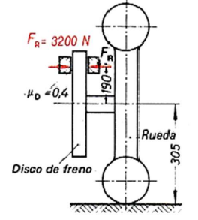

a) 56,5 km/h
b) 150,5 km/h
c) 169,6 km/h
d) 76,6 km/h
e) 60,5 km/h

